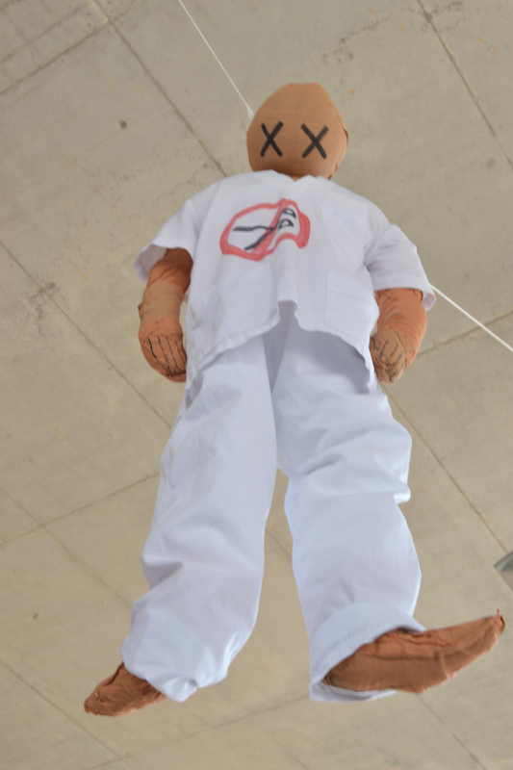
ENS OFEGUEN! ALS PROFESSIONALS SANITARI/ ALS USUARIS

ALS PROFESSIONALS/ALS USUARIS

DIA 28/06 DE 11:00H A 15:00H
A LA PLAÇA VERDAGUER
VERMUT PROTESTA SOLIDARI
Beneficis i donatius per a un contenidor per a enviar material sanitari, a un centre de Camerún

A MÉS A MÉS:
- Presa de tensions
- Música per part de Dj
- Repartició de tríptics informatius dirigits als usuaris
- Parlament sobre la situació de la sanitat a Tarragona

Organitza:
Comité d’empresa hospital de Santa Tecla
Comité d’empesa hospital del Vendrell
Comité d’empresa DIAGNÒSTIC PER LA IMATGE

